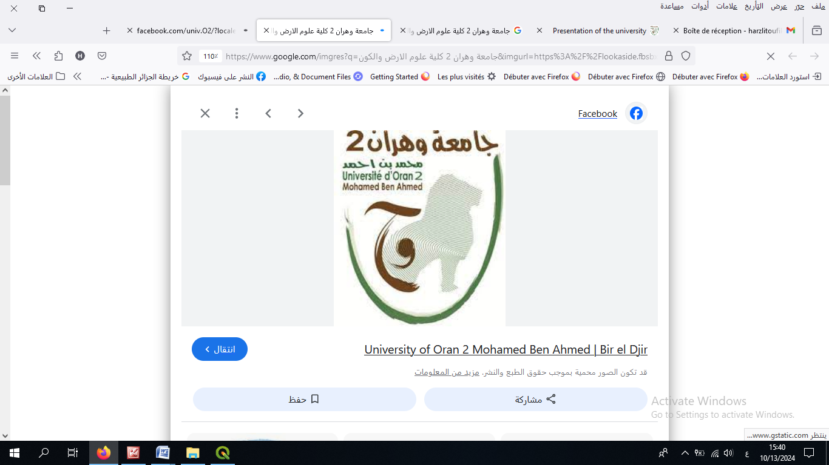

**جامعة وهران 2 محمد بن أحمد**

**كلية علوم الأرض و الكون**

**قسم الجغرافيا و التهيئة الإقليمية**

**مخبر المجال الجغرافي و التهيئة الإقليمية**

**أطروحــــــــــــــــــــــــــــــــة**

**مقدمة لنيل شهادة دكتوراه الطور الثالث في الجغرافيا و التهيئة الإقليمية**

**الديناميكية الحضرية في المجالات السهبية الغربية :**

**مقاربة بالمقارنة بين الموروث و الأشكال الجديدة للتحضر**

من إعداد الطالب : **حرزلي توفيق**

تتكون لجنة المناقشة من :

|  |  |  |  |
| --- | --- | --- | --- |
| **رئيسا** | **جامعة وهران2 محمد بن أحمد** | **أستاذ التعليم العالي** | **أ.د حدايد محمد** |
| **مشرفا و مقررا** | **جامعة وهران2 محمد بن أحمد** | **أستاذة محاضرة أ** | **د. طهراوي فطيمة** |
| **مناقشا** | **جامعة وهران2 محمد بن أحمد** | **أستاذ محاضر أ** | **د. عدون الطيب** |
| **مناقشا** | **جامعة تيارت عبد الرحمان بن خلدون** | **أستاذ محاضر أ** | **د. عصنون صلاح** |
| **مناقشا** | **جامعة الشلف حسيبة بن بوعلي** | **أستاذ محاضر أ** | **د. عزوزي عمار** |
| **مدعوا** | **جامعة وهران2 محمد بن أحمد** | **أستاذ محاضر أ** | **د. لصقع موسى** |

**السنــــــة الجامعــية : 2023 - 2024**